Vaja
MERJENJE GOSTOTE

Gostota nam pove kolikšno maso ima en kubični meter določene snovi.

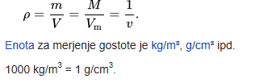

MERJENJE GOSTOTE VODE

- V merilne valju odmeri 1 liter vode (slika)
- Stehtaj valj in vodo. Tariraj!
- Vodo zlij iz valja in valj stehtaj!
- Koliko tehta 1 liter vode?
- Kakšno vrednost si pričakoval?
- Izračunaj napako meritve!
- Zakaj je do napake prišlo in kater od meritev je natančnejša; merjenje volumna v valju ali tehtanje?
- Izmeri še gostoto vode z areometrom! (slika)

Slika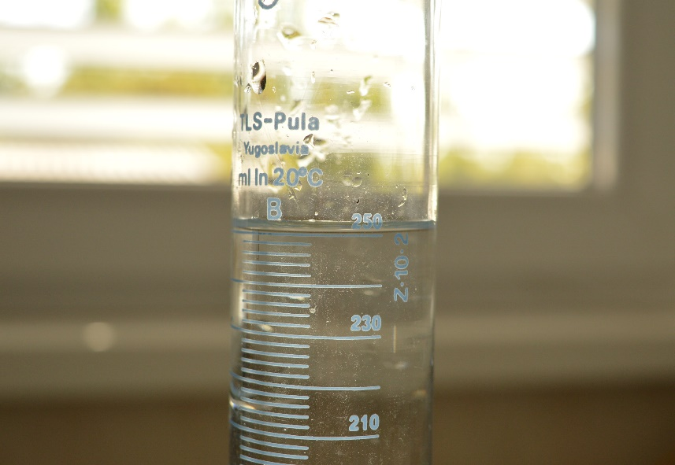
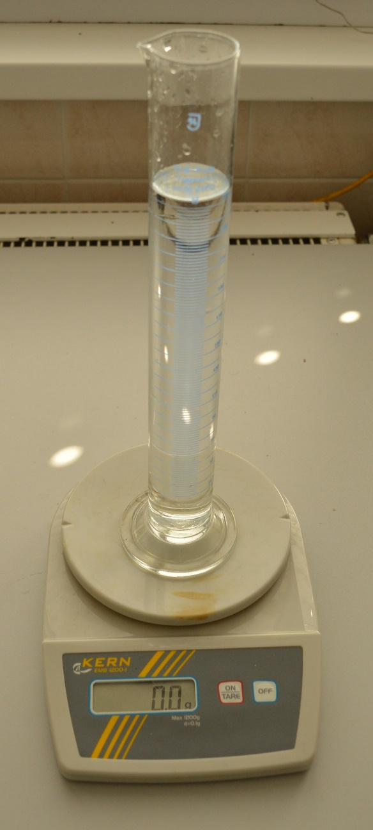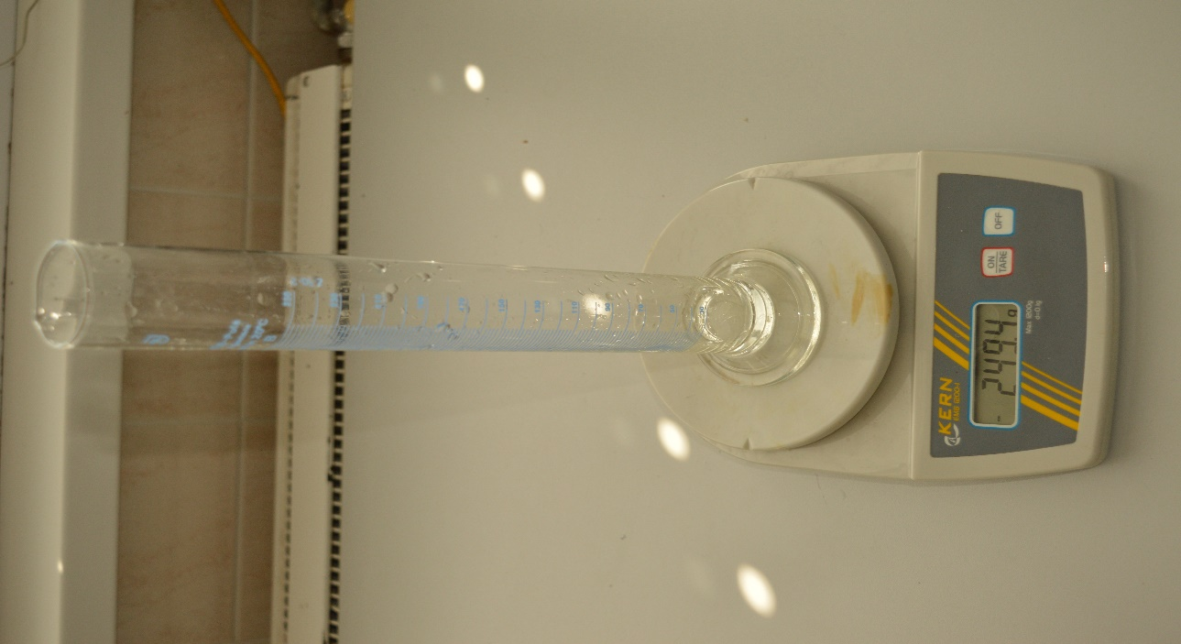

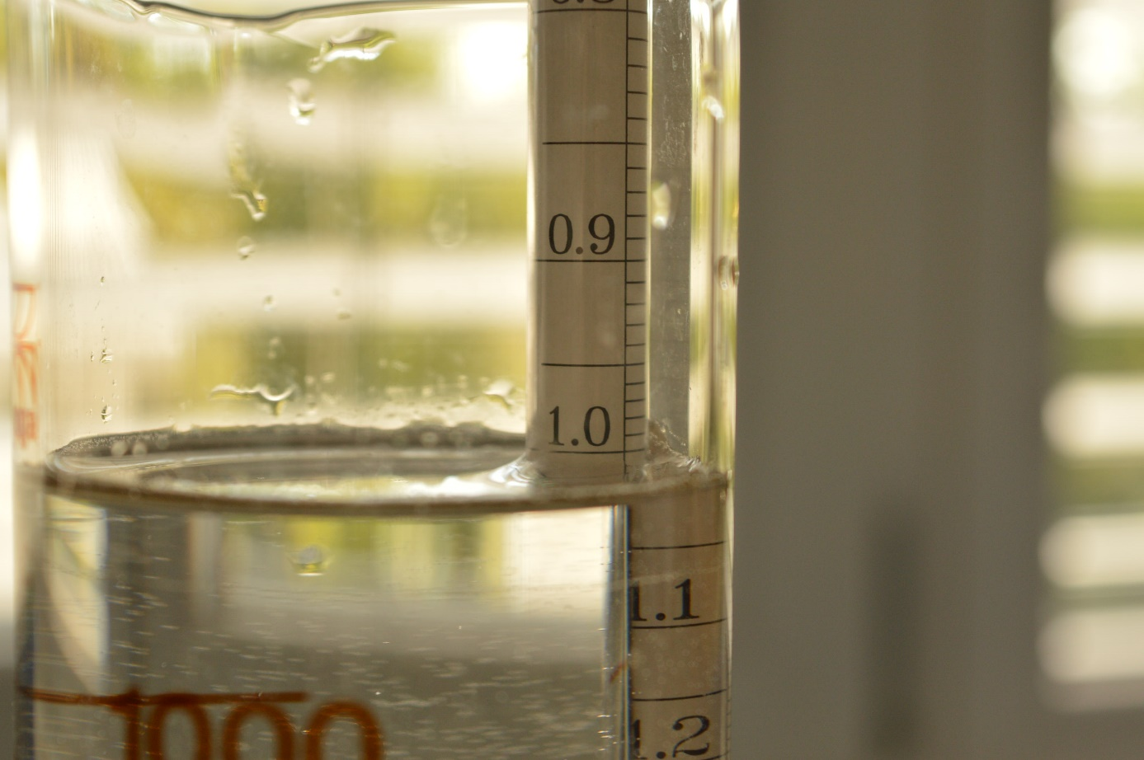

MERJENJE GOSTOTE KOVIN

- Kovinski vzorec stehtaj!
- V merilni valj nalij vodo do polovice!
- Previdno potopi kovino v vodo v valju in ji izmeri volumen.
- Izračunaj gostot vzorca
- S pomočjo tabele v priročniku preveri reultat.
- Izračunaj napako!

